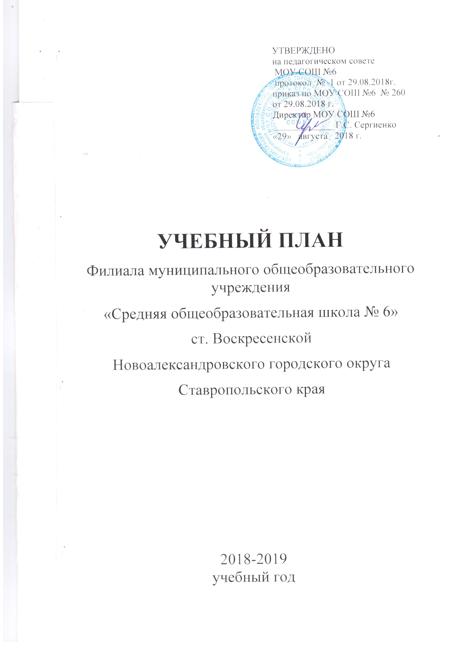
Пояснительная записка
к учебному плану филиала муниципального общеобразовательного учреждения «Средняя общеобразовательная школа № 6»
на 2018-2019 учебный год
I. Общие положения
С 1 сентября 2018 года учебный план МОУ СОШ №6, реализует программы общего образования и формируется в соответствии с нормативно-правовой базой:
-федеральный закон от 29 декабря 2012 года №273-ФЗ «Об образовании в Российской Федерации»;
- федеральный базисный учебный план, утвержденный приказом Министерства образования и науки Российской Федерации от 09 марта 2004 года № 1312 « Об утверждении федерального базисного учебного плана и примерных учебных планов для образовательных учреждений Российской Федерации, реализующих программы общего образования» (в редакции приказов Министерства образования и науки Российской Федерации от 20 августа 2008 года № 241, от 30 августа 2010 года № 889, от 3 июня 2011 года № 1994, от 01 февраля 2012 года, № 74);
- федеральный компонент государственного стандарта общего образования, утвержденный приказом Министерства образования Российской Федерации от 05 марта 2004 года № 1089 "Об утверждении федерального компонента государственных стандартов начального общего, основного общего и среднего (полного) общего образования", в редакции приказов Министерства образования и науки Российской Федерации от 03 июня 2008 года, № 164, от 31 августа 2009 года, № 320, от 19 октября 2009 года, № 427, с изменениями, внесенными приказами Министерства образования и науки Российской Федерации от 10 ноября 2011 года № 2643, от 24 января 2012 года № 39, от 31 января 2012 года № 69 (для 5-11 классов); от 23 июня 2015 года; от 07 июня 2017 года № 506;
- федеральный государственный образовательный стандарт начального общего образования, утверждённый приказом Министерства образования и науки Российской Федерации от 06 октября 2009 года № 373 (далее - ФГОС НОО) в редакции приказов Министерства образования и науки Российской Федерации от 26 ноября 2010 года, №1241, от 22 сентября 2011 года, № 2357 от 18 декабря 2012 года (для 1- 4-х классов);
-федеральный государственный образовательный стандарт основного общего образования, утверждённый приказом Министерства образования и науки Российской Федерации от 17 декабря 2010 года № 1897 «Об утверждении федерального компонента государственных стандартов основного общего образования (для образовательных организаций Ставропольского края, реализующих ФГОС основного общего образования в экспериментальном режиме);
-порядок организации и осуществления образовательной деятельности по основным программам - образовательным программам начального общего, 3

основного общего и среднего общего образования, утвержденным приказом Министерства образования и науки Российской федерации от 30 августа 2013 года №1015 (в редакции приказа Министерства образования и науки Российской Федерации от 13 декабря 2013 года №1342);
-санитарно-эпидемиологические правила и нормативы СанПиН 2.4.2.2821-10 «Санитарно-эпидемиологические требования к условиям и организации обучения в общеобразовательных учреждениях», утвержденные Постановлением Главного государственного санитарного врача РФ от 29 декабря 2010 года № 189 (в редакции Изменений№1, утвержденных Постановлением Главного государственного санитарного врача РФ от 29 июня 2011 года № 85; Изменений №2, утвержденных Постановлением Главного государственного санитарного врача РФ от 25 декабря 2013 года № 72); утвержденных Постановлением Главного государственного санитарного врача Российской Федерации от 24.12. 2015 №81 «О внесении изменений № 3 в СанПиН 2.4.2.2821-10 «Санитарно-эпидемиологические требования к условиям и организации обучения, содержания в общеобразовательных организациях»;
- письмо Министерства образования и науки Российской Федерации от 30 мая 2012 года, № МД-583/19 «О методических рекомендациях «Медико-педагогический контроль за организацией занятий физической культурой обучающихся с отклонениями в состоянии здоровья»;
- письмо Министерства образования и науки Российской Федерации от 07 сентября 2010 года № ИК-1374/19 и письмо Министерства спорта и туризма Российской Федерации от 13 сентября 2010 года № ЮН-02-09/4912 «О методических указаниях по использованию спортивных объектов в качестве межшкольных центров для проведения школьных уроков физической культуры и внешкольной спортивной работы»;
- письмо министерства образования и науки Российской Федерации от 16 мая 2012 года № МД-520/19 «Об оснащении спортивных залов и сооружений общеобразовательных учреждений»;
- письмо Департамента развития системы физкультурно-спортивного воспитания от 25 июня 2012 года № 19-186 « О направлении учебных программ по физической культуре для общеобразовательных учреждений»;
- письмо Департамента развития системы физкультурно-спортивного воспитания от 06 июня 2012 года № 19-166 « О направлении учебных программ по физической культуре для общеобразовательных учреждений»;
- приказ министерства образования и молодежной политики Ставропольского края от 25 июля 2014 года № 784 – пр «Об утверждении примерного учебного плана для общеобразовательных учреждений Ставропольского края»
- методические рекомендации по вопросам организации профильного обучения (письмо Департамента государственной политики в образовании Минобрнауки от 4 марта 2010 года № 03-412), методическими рекомендациями по реализации элективных курсов (письмо Департамента государственной политики в образовании Минобрнауки от 4 марта 2010 года № 03-413);

-Методические рекомендации учителям-предметникам СКИРО ПК и ПРО
-Устав муниципального общеобразовательного учреждения «Средняя общеобразовательная школа №6».
Учебный план Филиала МОУ СОШ № 6 является составной частью основной образовательной программы МОУ СОШ № 6.
В структуре учебного плана МОУ СОШ №6, реализующей программу общего образования, выделяются две части:
- инвариантная (часы федерального компонента увеличены за счет часов регионального);
- вариативная (компонент образовательного учреждения – не менее 10% от общего нормативного времени).

Инвариантная часть обеспечивает сохранение единого образовательного пространства в Российской Федерации при пятидневной для 1-4 классов учебной неделе.
Вариативная часть учитывает возможности ФМОУ СОШ №6, социальный заказ родителей и индивидуальные потребности школьников максимально при шестидневной учебной неделе и минимально – при пятидневной учебной неделе.
Вариативная часть учебного плана предназначена сформировать индивидуальные образовательные маршруты обучающихся. Изучение вариативной части учебного плана ФМОУ СОШ №6 является обязательным для всех обучающихся данного класса.
Часы федерального компонента увеличены за счет часов регионального компонента и сохранены в полном объеме.

Учебный план Филиала МОУ СОШ № 6 обеспечивает выполнение санитарно-эпидемиологических правил и нормативов СанПиН 2.4.2.2821-10 «Санитарно-эпидемиологические требования к условиям и организации обучения в общеобразовательных учреждениях», утвержденными Постановлением Главного государственного санитарного врача РФ от 29 декабря 2010 года № 189 и предусматривает в соответствии с федеральным базисным учебным планом:
- 4-летний срок освоения образовательных программ начального общего образования для 1-4 классов;
- продолжительность учебного года в 1-х классах - 33 учебные недели, во 2-4-х классах - не менее 34 учебных недель;
- количество учебных занятий за 4 учебных года составляет не менее 2904 часа и не более 3345 часов.
Объем домашних заданий (по всем предметам) не превышает (в астрономических часах): во 2-3 классах - 1,5 ч, в 4 - 2 ч.
Количество часов, отведенных на освоение обучающимися учебного плана ФМОУ СОШ № 6, состоящего из обязательной части и части, формируемой

участниками образовательного процесса, не превышает величину недельной образовательной нагрузки.
Образовательная недельная нагрузка равномерно распределена в течение учебной недели, при этом объем максимальной допустимой нагрузки в течение дня соответствует требованиям санитарно-эпидемиологических правил и нормативов.
В объем недельной учебной нагрузки МОУ СОШ №6 введен обязательный третий час физической культуры. При разработке содержания третьего часа учебного предмета "Физическая культура" учитывается состояние здоровья обучающихся и деление их в зависимости от состояния здоровья на три группы: основную, подготовительную и специальную медицинскую (письмо Министерства образования и науки Российской Федерации от 30 мая 2012 года, № МД-583/19 «О методических рекомендациях «Медико-педагогический контроль за организацией занятий физической культурой обучающихся с отклонениями в состоянии здоровья»).
Для обучающихся, отнесенных по состоянию здоровья к подготовительной медицинской группе для занятий физической культурой, учитывается специфика заболеваний и ориентируется на выработку умений использовать физические упражнения для укрепления состояния здоровья, развития устойчивости организма к неблагоприятным условиям внешней среды.
Для обучающихся, отнесенных по состоянию здоровья к специальной медицинской группе, учитываются противопоказания и ограничения для занятий физической культурой с учетом специфики заболеваний и ориентируются на укрепление их здоровья, коррекцию физического развития и повышение физической подготовленности.
Для проведения школьных уроков физической культуры и внешкольной спортивной работы МОУ СОШ №6 в полной мере использует школьные спортивные сооружения и спортивную площадку, естественные природные ландшафты (письмо Министерства образования и науки Российской Федерации от 07 сентября 2010 года № ИК-1374/19 и письмо Министерства спорта и туризма Российской Федерации от 13 сентября 2010 года № ЮН-02-09/4912 «О методических указаниях по использованию спортивных объектов в качестве межшкольных центров для проведения школьных уроков физической культуры и внешкольной спортивной работы»).
При проведении учебных занятий по "Иностранному языку" (II - IV классы), осуществляется деление классов на две группы при наполняемости 20 и более человек.
Изучение учебных предметов федерального компонента организуется с использованием учебных пособий, входящих в федеральный перечень на текущий учебный год пр.№253 МОРФ от 31.03.2014 г., с изменением утвержденные приказом МОРФ №1677 от 29.12.2016 г. При изучении предметов, курсов регионального компонента и компонента в МОУ СОШ №6 используются пособия и программы, рекомендованные к использованию СКИРО ПК и ПРО.
В связи с выбором родителями (законными представителями) для обучающихся, для которых родным языком является русский язык, часы отведенные на "Родной язык и литературное чтение на родном языке" (уровень начального общего образования передаются на изучение русского языка и литературного чтения (или литературы).
В соответствии со статьёй 58 пункт 1 Федерального Закона Российской Федерации от 29 декабря 2012 года №273-ФЗ «Об образовании в Российской Федерации» освоение образовательной программы, в том числе отдельной части или всего объема учебного предмета, курса, дисциплины (модуля) образовательной программы, сопровождается промежуточной аттестацией обучающихся, проводимой в формах, определенных учебным планом, и в порядке, установленном МОУ СОШ № 6.

II. Для I-IV классов.
Обучение в 1-4 классе осуществляется в соответствии с федеральным государственным образовательным стандартом начального общего образования (ФГОС НОО) основная образовательная программа начального общего образования.
Учебный план для 1-4 классов ориентирован на 4-летний нормативный срок освоения образовательных программ начального общего образования. Образовательное учреждение работает в соответствии с Уставом школы в режиме пятидневной учебной недели. Общий объем нагрузки в течение дня не превышает:
- для обучающихся 1-х классов - 4 уроков и один раз в неделю 5 уроков за счет урока физической культуры;
- для обучающихся 2 - 4 классов - 5 уроков и один раз в неделю 6 уроков за счет урока физической культуры;
Расписание занятий составлено с соблюдением СанПиН, с учетом психолого-педагогических и возрастных особенностей учащихся разного возраста.
Обучение в 1- 4-х классах осуществляется с соблюдением следующих требований:
- учебные занятия для 1-го класса проводятся только в первую смену;
- используется "ступенчатый" режим обучения: в сентябре, октябре - по 3 урока в день по 35 минут каждый, в ноябре-декабре - по 4 урока по 35 минут каждый, в январе-мае - по 4 урока по 45 минут каждый;
- проводится в середине учебного дня динамическая пауза продолжительностью не менее 40 минут;
- обучение проводится без балльного оценивания знаний обучающихся и домашних заданий;
- дополнительные недельные каникулы в середине третьей четверти при традиционном режиме обучения.

Недельный учебный план 1-4 классов
Филиала МОУ СОШ № 6 ст. Воскресенской
на 2018-2019 учебный год

Предметные области | Учебные предметы | Класс |  |  |  | Всего
Предметные области | Учебные предметы | 1 | 2 | 3 | 4
Русский язык и литературное чтение | Русский язык | 5 | 5 | 5 | 5 | 20
Русский язык и литературное чтение | Литературное чтение | 4 | 4 | 4 | 3 | 15
Родной язык и литературное чтение на родном языке | Родной язык | - | - | - | -
Родной язык и литературное чтение на родном языке | Литературное чтение на родном языке | - | - | - | -
Иностранный язык | Иностранный язык | - | 2 | 2 | 2 | 6
Математика и информатика | Математика | 4 | 4 | 4 | 4 | 16
Обществознание и естествознание (окружающий мир) | Окружающий мир | 2 | 2 | 2 | 2 | 8
Основы религиозных культур и светской этики | Основы религиозных культур и светской этики | - | - | - | 1 | 1
Искусство | Музыка | 1 | 1 | 1 | 1 | 4
Искусство | Изобразительное искусство | 1 | 1 | 1 | 1 | 4
Технология | Технология | 1 | 1 | 1 | 1 | 4
Физическая культура | Физическая культура | 3 | 3 | 3 | 3 | 12
Итого: |  | 21 | 23 | 23 | 23 | 90
Региональный компонент образовательного учреждения
Максимально допустимая годовая нагрузка |  | 21 | 23 | 23 | 23 | 90
Количество учащихся |  | 4 | 2 | 6 | 10 | 22

В соответствии с требованиями ФГОС основной целью промежуточной аттестации в начальной школе 1-4 классы является определение качества и уровня сформированности личностных, метапредметных и предметных результатов освоения образовательной программы начального общего образования, соотнесение этого уровня с требованиями федерального образовательного стандарта, а также оценка индивидуального прогресса в основных сферах развития личности ребенка. На уровне начального общего образования промежуточная аттестация обучающихся проводится после освоения учебных программ соответствующего класса и является обязательной. Промежуточная аттестация проводится в учебное время. Сроки проведения утверждаются приказом по школе. Промежуточная аттестация проводится в следующих формах:

класс | предмет | форма
2 | Русский язык | Контрольный диктант
2 | Математика | Контрольная работа
3 | Русский язык | Контрольный диктант
 | Математика | Контрольная работа
 | Окружающий мир | Тестирование
4 | Русский язык | Контрольный диктант, ВПР
4 | Математика | Контрольная работа, ВПР
4 | Окружающий мир | Тестирование, ВПР

Директор МОУ СОШ № 6 Г.С. Сергиенко

СОГЛАСОВАНО
с управляющим советом
МОУ СОШ №6
Протокол от 29.08.2018г. № 1
Председатель управляющего совета
_____________ С.В. Криворучко

«29» августа 2018 г.

Приложение 1.
Школьный компонент ОУ
Школьный компонент | Количество часов | Наличие в образовательном учреждении (указание, в каких именно классах реализуется)
Истоки (1)  Российская академия естественных наук  А.В.Камкин, 2008 | 34 | 1,2,3,4

Приложение 2
Предмет | Класс | Название учебной программы | Вид программы | Кем утверждена
Русский язык | 1,2,3,4 | Программа по русскому языку  Н.А. Агаркова,  М.Л. Каленчук, Н.А.Чуракова  и др. 2015 г. | Образовательная  Система  «Перспективная  начальная школа» | Министерство  образования и науки Российской  Федерации
Литература | 1,2,3,4 | Программа курса «Литерное чтение»  Н.А.Чуракова,  О.В.Малаховская,  О.В.Пронина, 2015г. | Образовательная система «Перспективная начальная школа» | Министерство  образования и науки Российской  Федерации
Французский язык | 4 | Программа для общеобразовательных учреждений. Французский язык  Кулигина А.С. 2007 г Москва «Просвещение» | Общеобразовательная | Министерство  образования и науки Российской  Федерации
Английский языке | 2, 3 | Программа для общеобразовательных учреждений. Кузовлева В.П. по английскому языку к УМК «English» для учащихся 2-4 классов общеобразовательных учреждений. Москва: Просвещение, 2011 | Общеобразовательная | Министерство  образования и науки Российской  Федерации
Математика | 1.2,3,4 | Программа для общеобразовательных учреждений. Программа по математике, 2015,  А.Л.Чекин, Р.Р. Чуракова  С.А.Козлова, | Образовательная система «Перспективная начальная школа» | Министерство  образования и науки Российской  Федерации
Окружающий мир | 1,2,3,4 | Программа по окружающему миру. 2015,  О.Н. Федотова,  Г.В. Трафимова, Л.Г.Кудрова | Образовательная система «Перспективная начальная школа» | Министерство  образования и науки Российской  Федерации
Музыка | 1,2,3,4 | Программа для общеобразовательных учреждений. Программа по музыке 2015 г. автор Т.М. Рагозина, И.Б. Мылова.  АКАДЕМКНИГ/УЧЕБНИК, 2015 г. | Образовательная система «Перспективная начальная школа» | Министерство  образования и науки Российской  Федерации
Изобразительное искусство | 1,2,3,4 | «Перспективная начальная школа» 2015 г.  Б.М. Неменский | Общеобразовательная | Министерство  образования и науки Российской  Федерации
Технология (труд) | 1,2,3,4 | «Перспективная начальная школа» 2015 г.  Т.М.Рагозина,  И.Б.Мылова | Общеобразовательная | Министерство  образования и науки Российской  Федерации
Физическая культура | 1,2,3,4 | Программа по физической культуре 1-4 кл,  В.И.Лях | Общеобразовательная | Министерство  образования и науки Российской  Федерации

